Робот-пылесос с базой для подзарядки и пультом ДУ, модель QQ-02 (IVO).

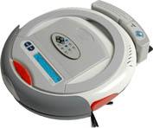
Перед началом эксплуатации устройства внимательно ознакомьтесь с инструкцией эксплуатации и сохраните ее для дальнейшего использования.

Чтобы избежать вреда здоровью и Вашему имуществу - строго соблюдайте правила безопасности!

ВНИМАНИЕ! Пылесос поставляется с 10%-заряженной батареей. Мы настоятельно рекомендуем для продления срока службы аккумулятора пылесоса полностью зарядить его перед началом использования!
ВНИМАНИЕ! Мы рекомендуем Вам пронаблюдать за работой робота-пылесоса 10-20 минут при первом «запуске» пылесоса в том помещении, где Вы предполагаете часто его использовать.

Правила безопасности
- Перед началом работы ознакомьтесь с данной инструкцией.
- Не допускается использовать устройство вне помещения.
- Не подвергайте устройство воздействию влаги, никогда не пользуйтесь устройством в сырых помещениях, например, в ванной.
- Перед началом работы пылесоса уберите с пола одежду, бумаги, кабели, подверните шторы и покрывала.
- Не становитесь и не садитесь на пылесос. Если в доме есть дети или домашние животные, следите, чтобы они также не делали этого – так как пылесос может быть поврежден, либо дети или животные будут травмированы.
- Не используйте пылесос для очистки пепельниц, уборки строительного мусора (цемента, кирпичной крошки и т.д.).
- Не применяйте пылесос для сбора легковоспламеняющихся жидкостей таких, как бензин.
- Если комната имеет балкон, закрывайте балконную дверь перед работой пылесоса.
- При работе пылесоса следите за тем, чтобы его вентиляционные отверстия не закрывались, это может привести к повреждению устройства.
- Никогда не включайте неисправный или поврежденный пылесос.
- Если пылесос долго не используется, отключите питание и извлеките батареи, сохраняя их с сухом месте при комнатной температуре.
- Не прикасайтесь руками к ультрафиолетовой лампе на днище пылесоса!

ВНИМАНИЕ! Своевременно производите очистку контейнера для мусора! Своевременно заменяйте длительно использующуюся мембрану на новую! Нарушение данных правил приведет к попаданию пыли внутрь пылесоса и поломке его двигателей и прочих двигающихся частей. Наличие пыли на платах и двигателях пылесоса является нарушением правил эксплуатации устройства и служит основанием для его снятия с бесплатной гарантии!

Составные части и органы управления
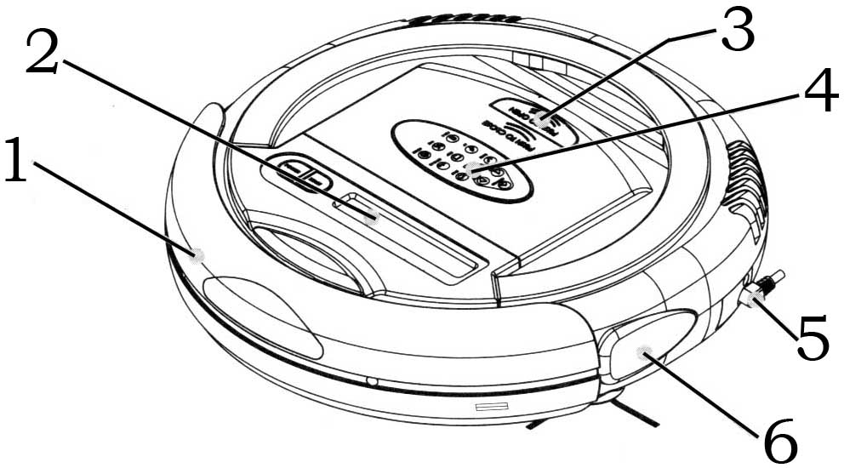
Рис.1
Вид сверху

1 – Бампер
2 – ЖК-дисплей
3 – Кнопка открытия пылесборника
4 – Пульт дистанционного управления
5 – Разъем для зарядки пылесоса
6 – Боковой светодиод
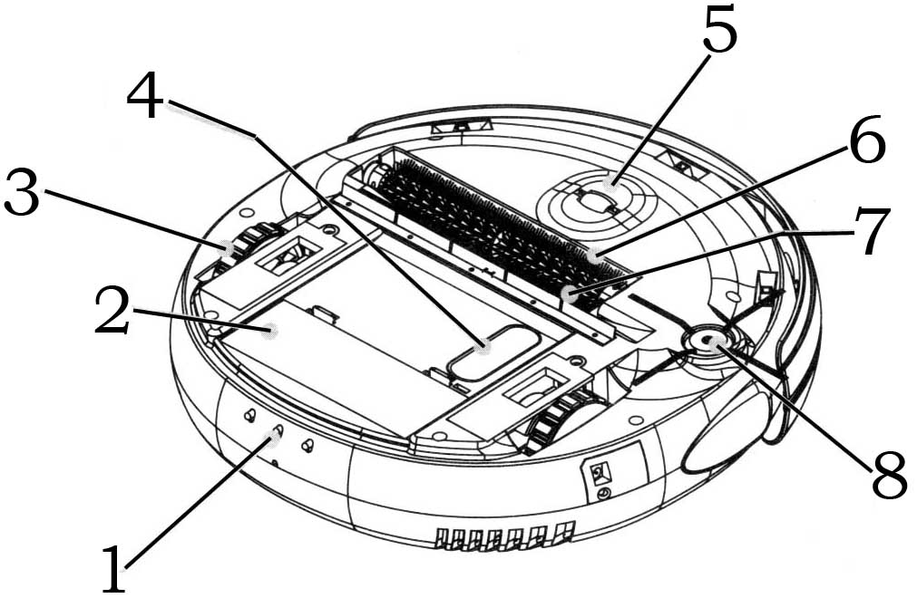
Рис.2
Вид снизу
1 – Контакты для заряда пылесоса от базы
2 – Крышка отсека для элементов питания
3 – Колесо
4 – Ультрафиолетовая лампа
5 – Переднее колесо
6 – Турбощетка
7 – Отверстие для засасывания
8 – Боковая щетка

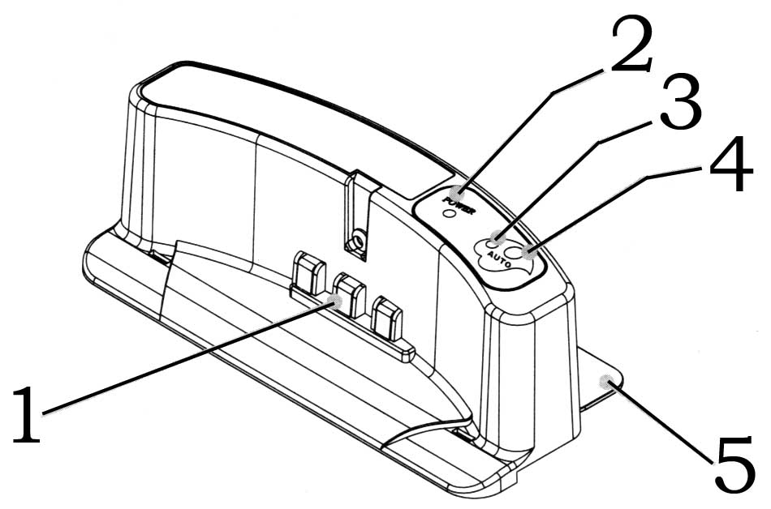
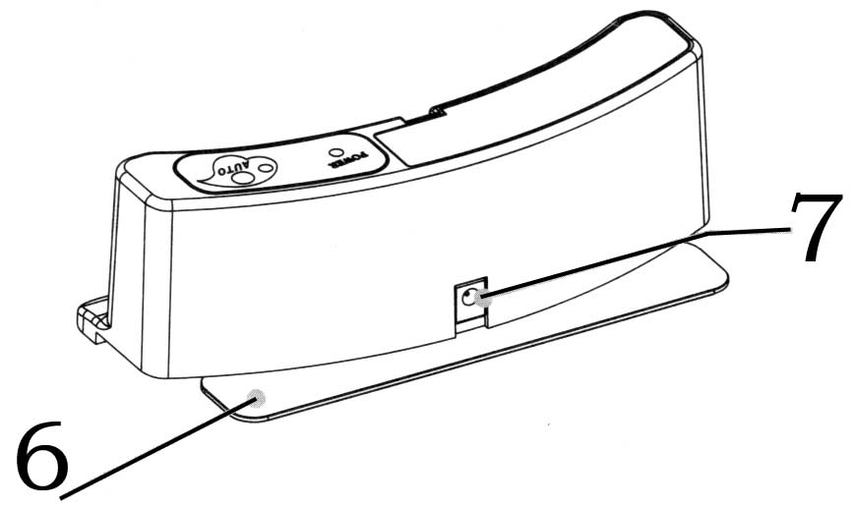
База для подзарядки
Рис.3
1 – Контакты
2 – Индикатор питания
3 – Индикатор режима «Авто»
4 – Кнопка включения режима «Авто»
5-6 – Металлическая подставка
7 – Разъем для подключения адаптера

Возможности модели
1. Робот-пылесос может применяться для чистки полов, как дома, так и в офисе, включая деревянный паркет, синтетические пластиковые полы, керамическую плитку, ковровое покрытие.
2. Пылесос имеет встроенную турбо-щетку, позволяющую обрабатывать сложные покрытия (ковровые и пр.) более качественно.
3. Боковая щетка призвана собирать пыль и мусор вдоль углов стен и у плинтусов, к которым пылесос не может приблизиться вследствие особенности своей конструкции.
4. Для антибактериальной обработки пола в данной модели впервые использована ультрафиолетовая лампа, расположенная на «дне» корпуса.
5. Функция ароматизации воздуха, проходящего через пылесос, поможет насытить воздух очищаемого помещения Вашим любимым ароматом.
6. Минимальная высота пылесоса позволяет ему проезжать под большинством столов, стульев и кроватей.
7. Управление пылесосом при помощи пульта дистанционного управления делает уборку приятной и легкой.
8. Фотодатчики, установленные внизу передней части пылесоса, предохраняют его от падения с лестниц, постаментов и прочих возвышенных мест.
9. Специальный алгоритм позволяет пылесосу при разряде батарей, отключив двигатель всасывания, самостоятельно найти базу и стать на подзарядку (если пылесос будет так далеко, что в течение 30 минут не сможет «найти» базу для подзарядки, он отключится для предотвращения полного разряда элементов питания).
10. Прозрачное окошко пылесборника даст Вам возможность оценить количество собранного мусора для периодической очистки пылесоса. Данное окошко также выполняет роль крепления для хранения пульта ДУ пылесоса.
11. Удобная ручка позволяет легко перемещать пылесос, сохранив чистоту рук и предотвратив падение пылесоса при переноске.
12. Несколько различных программ движения делают уборку предсказуемой и оптимальной для любого типа комнаты и любого типа ее обстановки.
13. Количество времени, оставшееся до полной разрядки аккумуляторных батарей отображается на ЖК-дисплее.

По умолчанию пылесос будет работать в автоматическом режиме, сочетая 5 различных диаграмм движения, проезжая по одному и тому же месту несколько раз в целях более тщательной чистки.
При помощи кнопки MODE (режим) Вы можете выбрать любую из пяти возможных диаграмм движения. При каждом нажатии на данную кнопку режим будет меняться в следующей последовательности:

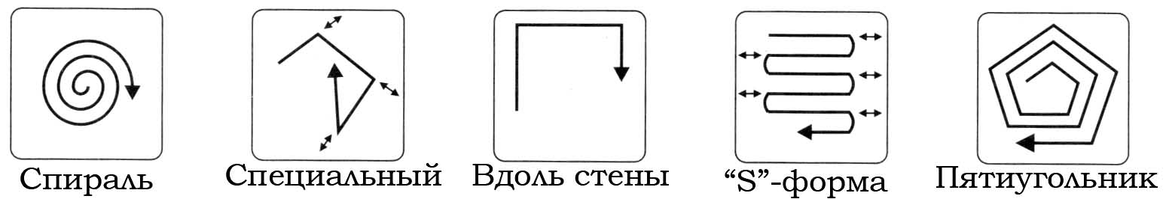

Подготовка помещения к использованию робота-пылесоса QQ-02
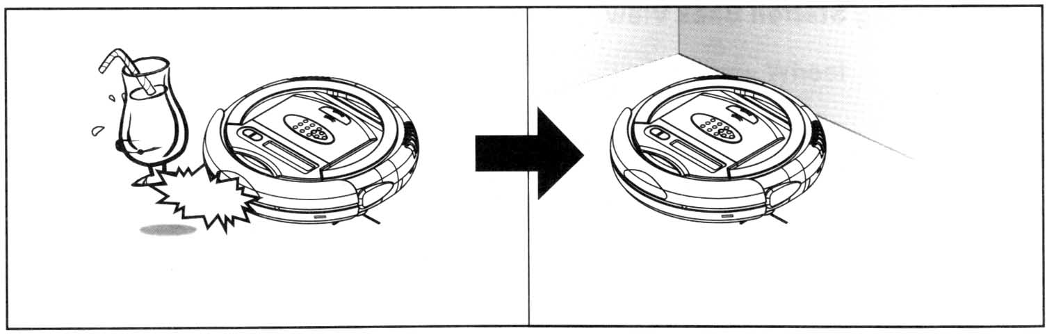
- Уберите в недоступное для пылесоса место лежащие на полу предметы (провода, игрушки, крупный мусор и пр.);
- В узких проходах между шкафами и прочими предметами интерьера должно оставаться как минимум 36 см свободного пространства.
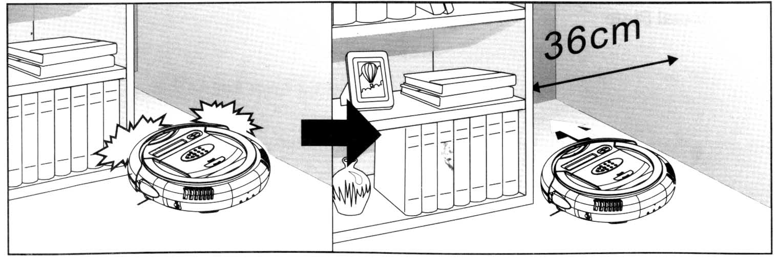
- Если в помещении есть тумбы или шкафы, стоящие на ножках – убедитесь что пылесос свободно проедет под ними, либо упрется в их нижний край своим бампером. Если пылесос будет «с трудом» проходить под такими элементами мебели – это может повредить поверхность пылесоса, края мебели и привести к отключению пылесоса вследствие его перегрева.
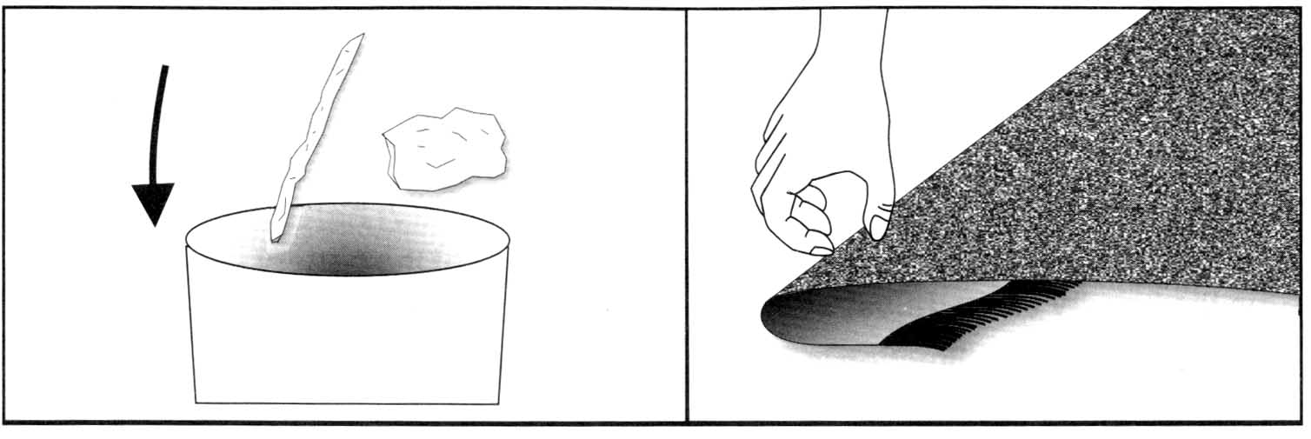
- Если шторы или прочие тканевые занавески настолько длинны, что их нижние края лежат на полу – то подберите их во избежание всасывания в пылесос или накручивания на щетки. Если ковер имеет бахрому, подверните его края.
- Если на полу размещены крайне хрупкие легкие предметы (например, пустые стеклянные бокалы) – уберите их на неподвижные детали мебели. Также уберите лежащие на полу листы бумаги, журналы и т.д.

Внимание!!! Не используйте робот-пылесос IVO для уборки помещений, имеющих ковры с длинным ворсом! Если ковер имеет только длинную бахрому по краям – подверните края со всех сторон, как показано на рисунке.

Установка аккумуляторной батареи
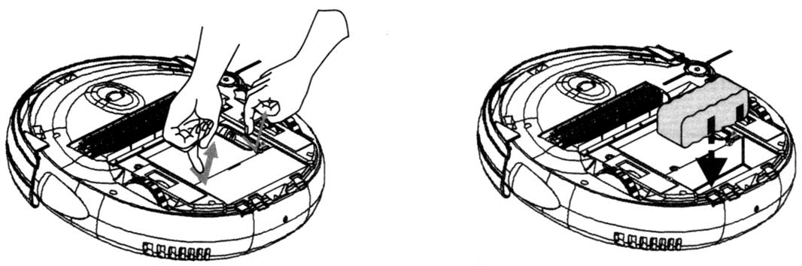
Питание робота-пылесоса осуществляется при помощи аккумуляторной батареи NiCd (NiMH). При должном использовании, срок службы аккумуляторной батареи – 500 циклов разряд-заряд.
Рис.4
Рис.5
ВНИМАНИЕ! Для продления срока службы аккумулятора пылесоса полностью зарядите его перед первым использованием!

1. Перед установкой аккумуляторной батареи, убедитесь в том, что устройство выключено;
2. Откройте отсек для установки аккумуляторов (рис.4);
3. Пальцами надавите на специальные зоны, отмеченные на крышке отсека для установки аккумуляторов, и откройте крышку;
4. Возьмите аккумуляторную батарею и вставьте ее в отсек таким образом, чтобы металлические контактные пластинки батареи совпали с металлическими контактами на задней стенке отсека для установки аккумуляторов (рис.5);
5. Закройте отсек в обратном порядке.

Зарядка батареи
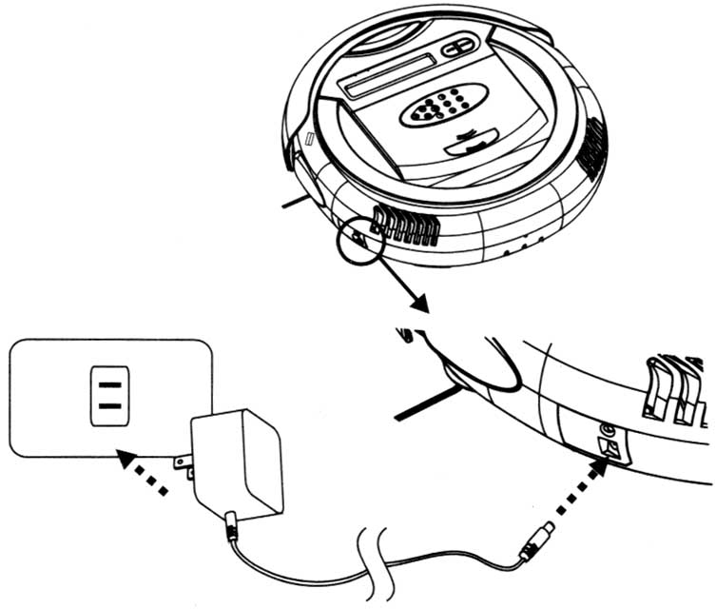
В устройстве используются перезаряжаемые батареи.
Рис.6
1. При заряде батарей напряжение и сила тока должны совпадать со значениями указанными на упаковке.
2. Заряд батарей можно проводить только в помещении.
- Используйте элементы питания, входящие в комплект.
- Для заряда батарей используйте только сертифицированные зарядные устройства.
- Не используйте поврежденные батареи.
- Не прикасайтесь влажными руками к зарядному устройству, кабелю и вилке.
- Если пылесос требует очистки, остановите процесс заряда батарей и извлеките батареи.

Вы можете заряжать аккумулятор двумя способами:
- Ручная зарядка - вставить разъем кабеля сетевого адаптера в разъем (5) пылесоса (Рис.1) и затем вставить адаптер в розетку 220В;
- Автоматическая зарядка пылесоса при помощи базы (см. далее).

ЖК-дисплей
1 – Кнопка питания – включение пылесоса
2 – Кнопка СТАРТ – начало работы
3 – Индикатор времени и режима – отражает оставшееся время автономной работы и выбранную диаграмму движения
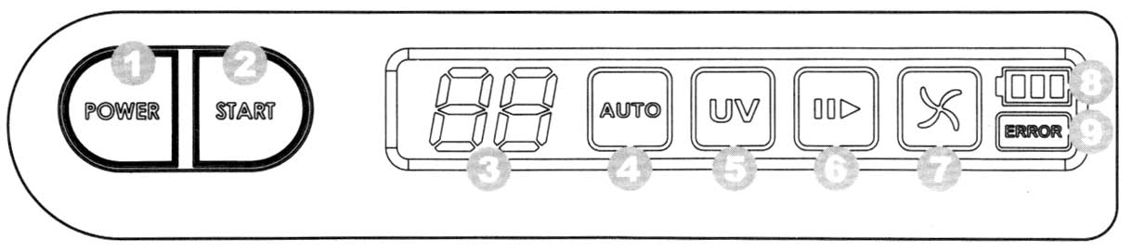
4 – Индикатор режима АВТО – направления движения меняются автоматически Рис.7
5 – Индикатор УФ лампы – светится, когда лампа включена
6 – Индикатор СТАРТ – светится, когда робот-пылесос начинает работу
7 – Индикатор ВЕНТИЛЯТОР – работает двигатель
всасывания пыли
8 – Индикатор заряда аккумуляторной батареи: 3 деления внутри – батарея полностью заряжена, 1
деление – батарея разряжена, Мигание – процесс зарядки
9 – Индикатор ERROR (ОШИБКА) – светится, если робот-пылесос,
например, застрял
Рис.8
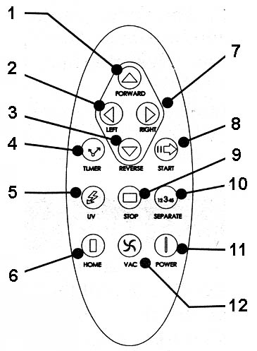
Пульт дистанционного управления
Пульт управляет пылесосом, только если питание пылесоса включено.
- Кнопка - Forward – Однократным нажатием на эту кнопку Вы установите режим, при котором пылесос будет постоянно двигаться прямо, пока не встретит на своем пути стену, другое препятствие или пока Вы не нажмете кнопку Stop.
- Кнопка Turn left – При однократном нажатии кнопки, пылесос на 1 секунду повернет влево и продолжит двигаться.
- Кнопка Backward – При нажатии на данную кнопку, пылесос в течение 1секунды будет двигаться назад.
- Кнопка TIMER - Вы можете выбирать длительность работы пылесоса: от 10 минут до 80 минут.
- Кнопка включения/отключения УФ-лампы.
- Кнопка принудительной постановки пылесоса на заряд к зарядному доку.
- Кнопка Turn right - При однократном нажатии кнопки, пылесос на 1 секунду повернет вправо и продолжит двигаться прямо. При удержании кнопки, пылесос будет постоянно поворачивать вправо (т.е. вращаться).
- Кнопка START - При нажатии на данную кнопку осуществляется включение автоматического управления.
- Кнопка Stop – При нажатии на данную кнопку, пылесос мгновенно остановится.
- Кнопка выбора диаграммы движения пылесоса.
F1 (диаграмма отображается в окне 4 дисплея) – СПИРАЛЬ, F2 – СПЕЦИАЛЬНЫЙ, F3 – ВДОЛЬ СТЕНЫ
F4 – ПО ФОРМЕ ‘S’, F5 – ПОЛИГОНАЛЬНАЯ (ПЯТИУГОЛЬНИК), FR – АВТОМАТИЧЕСКИЙ ПОВТОР
- Кнопка выключения питания пылесоса.
- Кнопка принудительного включения/отключения двигателя всасывания пыли.

База для подзарядки Рис.9
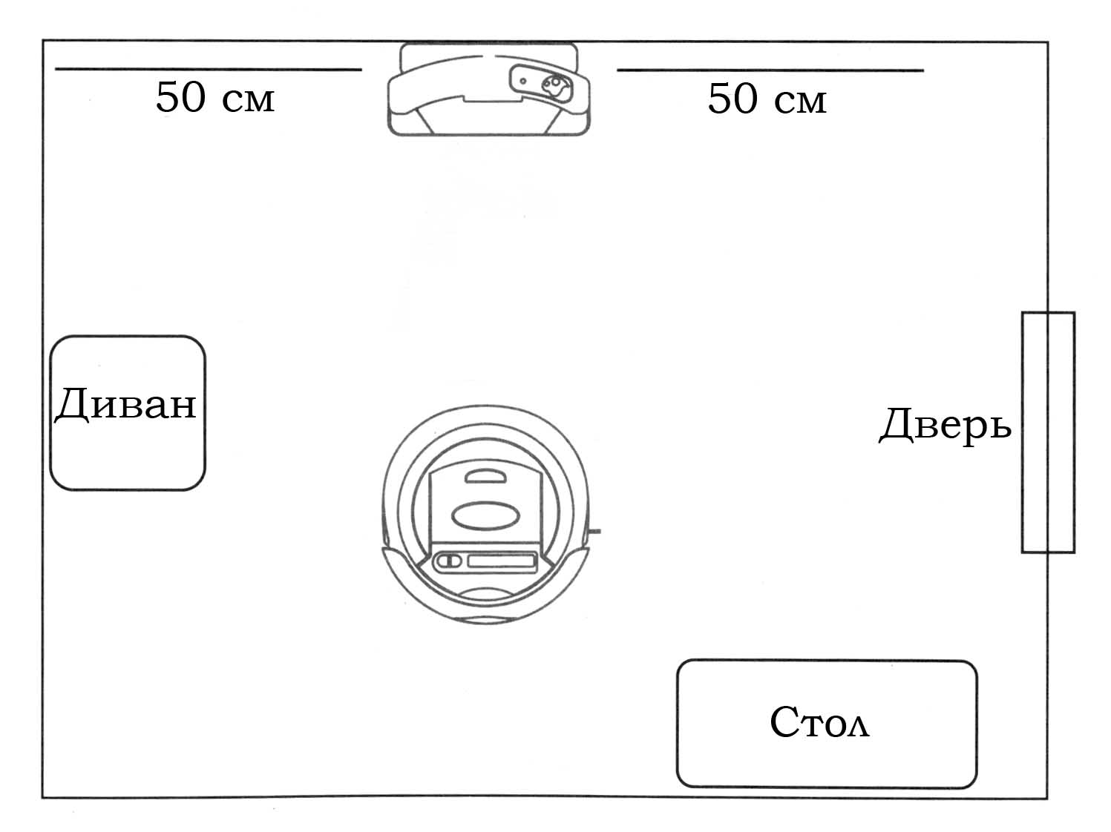
Установите базу для подзарядки напротив стены так, чтобы с обеих сторон от базы было не менее 50 см свободного пространства. Серый пластиковый док должен свободно двигаться в стороны вокруг оси черной металлической пластины;
Рекомендуем подклеить черную металлическую пластину на двусторонний скотч (толщиной НЕ БОЛЕЕ 2 мм) к полу вблизи плинтуса, чтобы исключить смещение дока в стороны в процессе стыковки к нему пылесоса. Задняя стенка дока должна размещаться параллельно стене и быть как можно ближе к ней. Передняя сторона дока (с 3-мя металлическими контактами, к которым стыкуется пылесос) должна быть обращена к центру помещения.
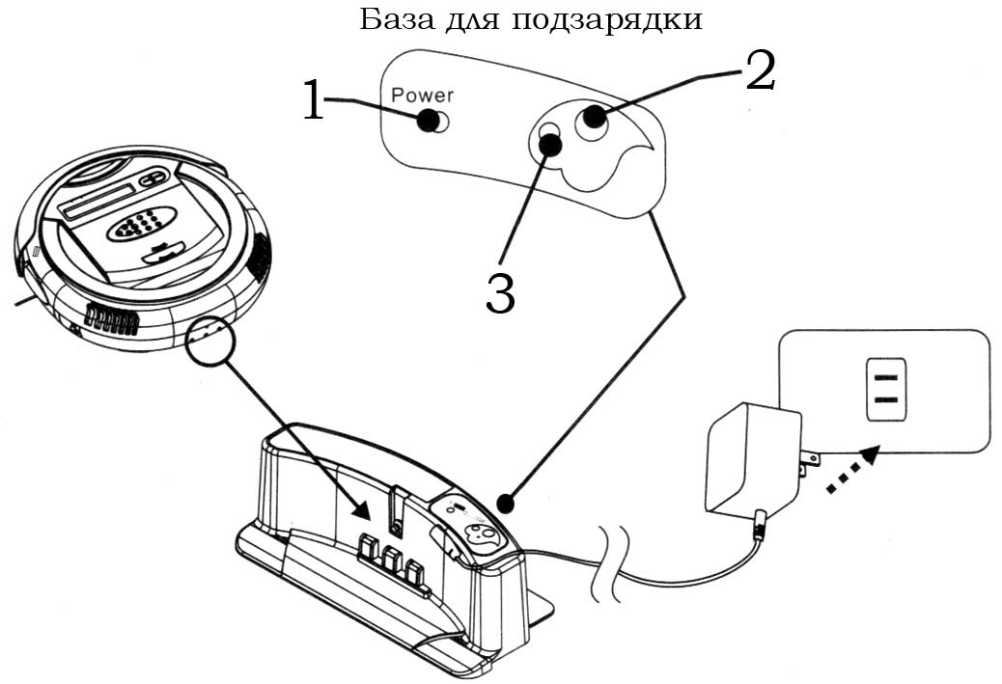
Если Вы подключили зарядный док с помощью адаптера к розетке 220В, Вы увидите постоянное свечение синего индикатора на доке. Для того, чтобы пылесос после зарядки автоматически продолжил уборку помещения – нажмите кнопку 2 (см. Рис.10) (AUTO) на доке – в этом случае загорится зеленый индикатор 3 рядом с данной кнопкой.

Режим АВТО.
В режиме АВТО робот пылесос может автоматически продолжить уборку после разряда и последующего заряда (но только 1 раз).
Для включения режима Вам необходимо нажать кнопку AUTO на доке (только после того, как пылесос начал уборку).
После полного разряда батарей пылесос найдет док с начнет заряжаться (1-й раз). Далее после полной зарядки, он автоматически покинет док и начнет уборку второй раз – (после этого, индикатор AUTO погаснет). После того как пылесос снова разрядится – он подъедет на док заряжаться 2-ой раз и останется на доке даже после окончания процесса зарядки.
ВНИМАНИЕ! При использовании режима автоматической стыковки пылесоса с доком (AUTO) и автоматического продолжения уборки после полного заряда, продолжительность Рис.10
работы (очистки помещения) будет автоматически установлена на 40 минут для оптимального сохранения аккумуляторной батареи.

Начало работы
- Убедитесь, что контейнер для сбора пыли пуст.
- Установите пылесос на пол в наиболее свободном месте комнаты.
- Нажмите кнопку питания (POWER).
- Выберите с пульта ДУ время работы пылесоса с интервалом 10 минут (от 10 до 90 минут). Учтите, что время работы пылесоса на всасывание (уборку) составляет около часа, а 20-30 минут пылесос резервирует для поиска и стыковки к доку.
- Через 2-3 секунды пылесос автоматически начнет уборку. Качество уборки сильно зависит от выбранного времени уборки и количества предметов в комнате (особенно столов и стульев – поскольку наличие большого количества ножек заставляет пылесос часто менять направление и объезжать препятствия).
- После окончания уборки, послышится длинный звуковой сигнал, пылесос отключит всасывающий двигатель и начнет двигаться к зарядному доку.

Проверка автоматической стыковки пылесоса с базой.
- Включите питание базы (воткните адаптер питания в розетку 220В) (синий индикатор на доке должен светиться)
- Включите питание пылесоса.
- Разместите пылесос на расстоянии 50 см – 1 м. от дока немного левее (если Вы стоите перед доком и смотрите на него).
- На пульте ДУ нажмите кнопку HOME – пылесос начнет искать включенный док и пристыкуется к нему.
- Индикатор зарядки 8 (Рис.7) начнет мигать.
- После окончания заряда, пылесос начнет действовать в соответствии с выбранным режимом. Связь пылесоса и дока осуществляется по инфракрасному (ИК) каналу – поэтому не прикрывайте док и пылесос посторонними предметами.
Окончание работы
Выключение пылесоса осуществляется при помощи выключателя питания START/STOP или с пульта ДУ.
или путем поднятия пылесоса с пола. В этом случае прибор отключится через 3 секунды после поднятия.
Пылесос может быть выключен также при помощи кнопки “STOP” на пульте дистанционного управления.

Очистка и обслуживание
Процесс обслуживания пылесоса очень прост и заключается в очистке контейнера (пылесборника) для сбора пыли и фильтра, желательно после каждого использования. Обязательно отключите питание пылесоса перед очисткой!
Не забывайте снимать намотавшиеся на турбощетку и боковую щетку волосы и шерсть животных, нитки. Большое количество подобной грязи может снизить эффективность работы робота.

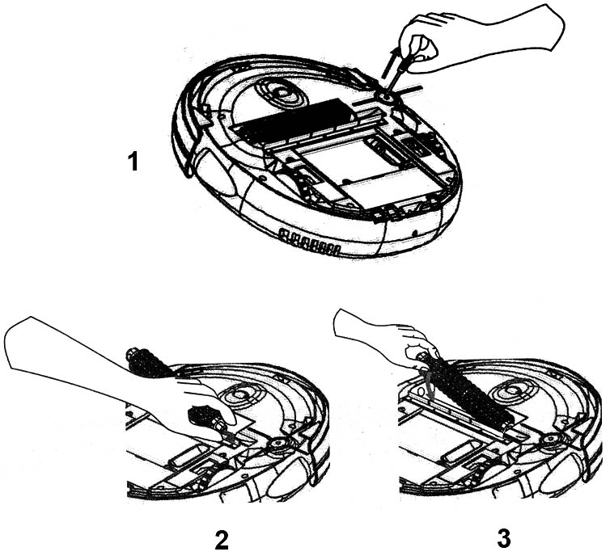
Снятие и установка щеток
Используемые в пылесосе щетки (боковая и турбо) иногда нуждаются в очистке от накрутившихся волос и ниток. В обоих случаях – выключите пылесос и переверните его.
Для снятия и установки боковой щетки аккуратно используйте отвертку.
Для снятия турбощетки – нажмите на гибкий фиксатор правой части щетки. Поднимите освободившийся конец щетки и нажав его несколько книзу, освободите левый край (не прикладывайте большой силы при извлечении – Вы можете повредить крепления щетки). Рекомендуем аккуратно разрезать намотавшиеся волосы ножницами, а затем извлечь остатки пинцетом или руками в хозяйственных перчатках.
Не реже 1 раза в 1-2 месяца производите чистку фотоэлементов, расположенных в трех углублениях непосредственно под бампером. Для этого возьмите палочки для чистки ушей, слегка обмакните их в воду, выжмите и очень аккуратно произведите чистку излучающего и принимающего датчиков.
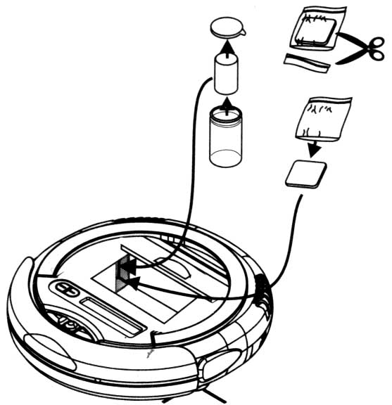
Рис. 11
Рис. 12
Установка элемента для дезодорирования помещения (Рис.12)
Робот-пылесос может использовать твердый ароматический элемент (аналогичный – используется в автомобилях), который Вы можете вставить в специальный отсек пылесоса. Не используйте жидких или маслянистых ароматизаторов, капая их на ароматический элемент. Используйте только твердый ароматизатор.
- Снимите крышку отсека пылесборника
- Извлеките пылесборник
- Установите ароматизатор в специальный отсек, показанный на рис.12
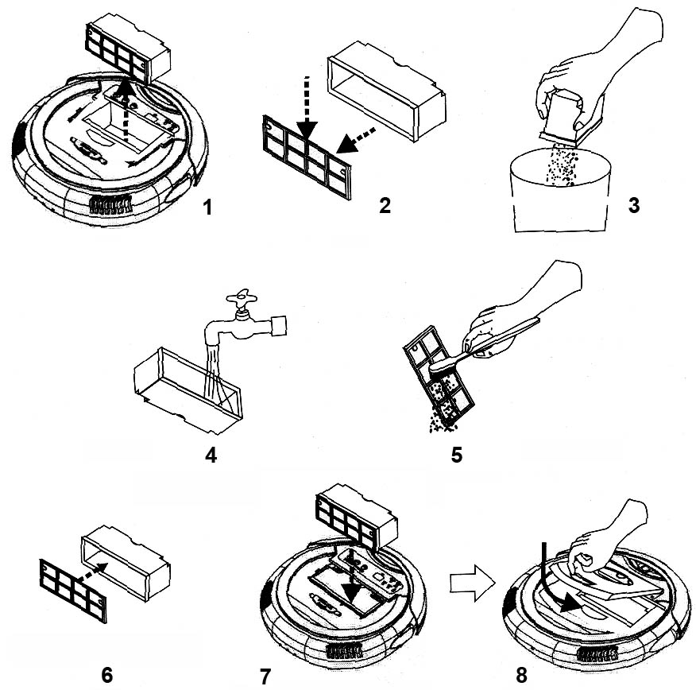

Очистка пылесборника
1. Нажмите кнопку открывания
открывания отсека пылесборника.
2. Откройте и снимите крышку.
3. Извлеките пылесборник (1)
4. Откройте пылесборник над корзиной с мусором (2,3) и высыпите содержимое
5. Промойте емкость пылесборника и аккуратно прочистите его и бумажно-тканевую крышку при помощи щетки 7 ( Рис.2) или используя старую зубную щетку. Для улучшения очистки можно капнуть немного жидкости для мытья посуды или «жидкого мыла» (4,5).
6. Прополоскайте обе части пылесборника водой, хорошо высушите и соберите (6).
7. Установите чистый пылесборник на место (7), закройте крышку отсека до щелчка (8)

Рис. 13

Очистка пылесоса:
Не допускайте попадание воды (влаги) на пылесос и внутрь корпуса! Не используйте пылесос в помещениях, в которых вода или прочие жидкости могут находиться на полу.
- Используйте слегка влажную безворсовую ткань для очистки корпуса и внутренних поверхностей пылесоса. Вы также можете использовать увлажненные салфетки, предназначенные для очистки компьютерной техники (пластиковых поверхностей, мониторов и т.д.) при сильных загрязнениях корпуса робота-пылесоса.

Комплект поставки:
- Пылесос - 1 шт.
- Зарядный док – 1 шт.
- Пульт дистанционного управления – 1 шт.
- Аккумуляторная батарея – 1 шт.
- Сетевой адаптер - 1 шт.
- Мембрана, задерживающая пыль - 2 шт.
- Боковая щетка.
- Щетка для очистки фильтра – 1 шт.
- Руководство по эксплуатации - 1 шт.
Примечание: срок эксплуатации фильтра до 6 месяцев при периодическом использовании. Для приобретения новых фильтров взамен 2-х использованных – обращайтесь к региональному дилеру.
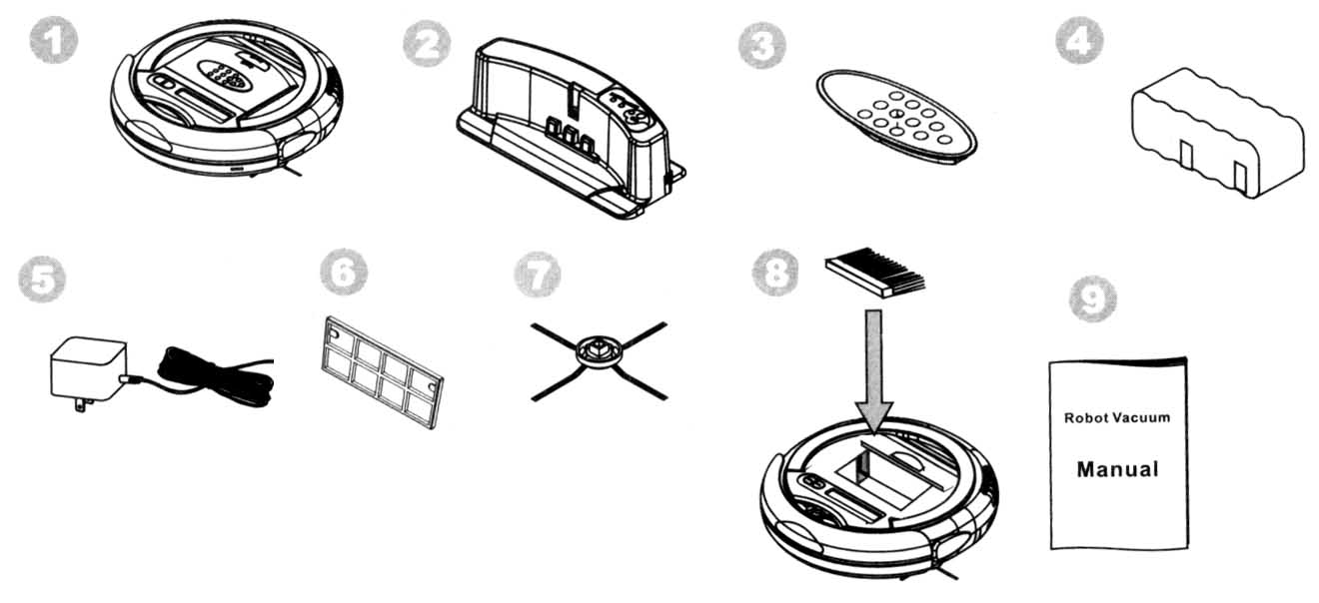
Технические характеристики
Потребляемая мощность.................................25 Вт
Мощность всасывания.....................................17 Вт
Объем контейнера для мусора........................278 мл
Материал корпуса.............................................ABS-пластик
Максимальное время работы..........................90 минут
Максимальное время очистки пола.................60 минут
Время зарядки разряженного пылесоса..........от 180 до 240 минут
Система против падения с возвышенности....есть
ЖК-дисплей........................................................есть
Антибактериальная обработка пола................есть
Встроенные фильтры........................................нет
Аксессуары.........................................................зарядный док, пульт ДУ, запасные мембраны (2 шт), щетка для
очистки пылесоса, (3 шт), блок аккумуляторов, сетевой адаптер

ВНИМАНИЕ!
При настройке и использовании робота-пылесоса не допускайте приложение чрезмерной силы при нажатии на кнопки управления – это может привести к его поломке и лишит Вас бесплатной гарантии.
Данный товар является сложным электронным устройством и согласно «Перечню непродовольственных товаров…не подлежащих возврату, (пункт 11) закона «О защите прав Потребителя»» не может быть возвращен на точку покупки после приобретения, без особых оснований (за исключением случая ремонта по причине неисправности).
Продавец предоставляет гарантию на свои товары в течении 12 месяцев с даты продажи товара Покупателю (дата указывается в товарном и кассовом чеке).
Все претензии в течение гарантийного срока принимаются только при наличии товарного и кассового чека.
ВНИМАНИЕ! Если Вы возвращаете пылесос в место его покупки для ремонта по причине неисправности — произведите очистку контейнера для пыли и протрите пылесос влажной салфеткой со всех сторон — в противном случае пылесос не будет принят, либо его очистка перед диагностикой и ремонтом будет платной!

